# Colégio:________________________________________________________



# Nome: ________________________________________________ nº _____

**Professor(a): _______________________ Série: 1ª EM Turma:_________**

**Data: _____/_____/2014**

#### Bateria de exercícios – Matemática II – 2º trimestre

*“Sem limite para crescer”*

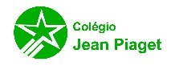

1. Um quadrado tem o mesmo perímetro de um triângulo eqüilátero de 7,2cm de lado. Quanto mede o lado desse quadrado?
2. Dois ângulos consecutivos de um paralelogramo medem, respectivamente, 2x e 3x+20°. Calcule a medida de cada ângulo desse paralelogramo.
3. Um terreno, na forma de trapézio isósceles, tem 98m de perímetro. Se cada um dos lados oblíquos mede 17,5m e a base menor é 2/5 da base maior, quais são as medidas das bases?
4. As medidas dos ângulos de um trapézio isósceles são proporcionais aos números 2 e 7. O ângulo formado pelas bissetrizes dos ângulos da base menor mede?
5. Num losango, a soma das medidas de dois ângulos opostos é a quarta parte da medida de outro ângulo interno. Um par de ângulos consecutivos desse quadrilátero mede?
6. Assinale a alternativa que contém a propriedade diferenciadora do quadrado em relação aos demais quadriláteros:
   1. Todos os ângulos são retos.
   2. Os lados são todos congruentes.
   3. As diagonais são congruentes e perpendiculares entre si.
   4. As diagonais se cortam ao meio
   5. Os lados opostos são paralelos e congruentes.
7. Quais afirmações a seguir são falsas?
8. Todo quadrado é retângulo.
9. Todo losango é quadrado.
10. Todo retângulo é paralelogramo.
11. Todo quadrado é losango.
12. Classificar em verdadeira(V) ou falsa(F) cada uma das afirmações seguintes:
13. ( ) Todo quadrado é retângulo.
14. ( ) Todo retângulo é um quadrado.
15. ( ) Todo losango é retângulo.
16. ( ) Existe losango que é retângulo.
17. ( ) Existe trapézio que é quadrado.
18. No paralelogramo a seguir, calcule y.

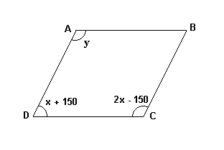

1. Sabendo que ABCD é um paralelogramo, calcule x e y

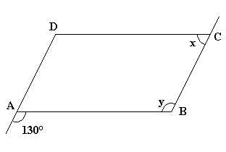

1. Sendo ABCD um retângulo, calcule x e y.

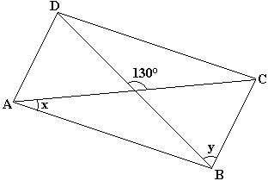

1. A bissetriz de um losango forma 40° com um dos lados. Determine os quatro ângulos do losango.
2. A figura abaixo é um losango. Determine o valor de **x** e **y**, a medida da diagonal , da diagonal  e o perímetro do triângulo BMC.

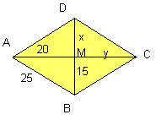

1. Considere os pontos notáveis de um triângulo, sendo: **B -** Baricentro, **C -**  Circuncentro, **I -** Incentro e **O -** Ortocentro

Preencha os parênteses:

a) ( ) Ponto de encontro das medianas.

b) ( ) Ponto de encontro das mediatrizes dos lados de um triângulo.

c) ( ) Ponto de encontro das bissetrizes internas de um triângulo

d) ( ) Ponto de encontro das retas suportes das alturas.

e) ( ) Ponto que divide cada mediana numa razão de 2 para 1.

f) ( ) Centro da circunferência inscrita num triângulo.

g) ( ) Centro da circunferência circunscrita a um triângulo.

h) ( ) Ponto do plano de um triângulo e eqüidistante dos vértices desse triângulo.

1. Nas figuras, a // b // c, calcule o valor de x.

a) b)

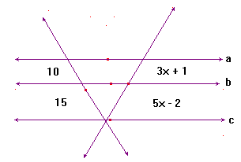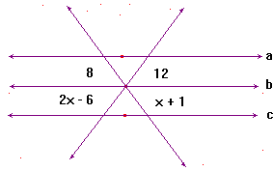

c) d)

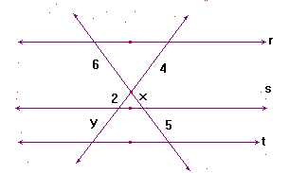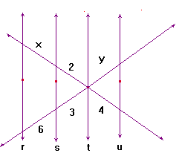

1. Determine x e y, sendo r, s e t retas paralelas.

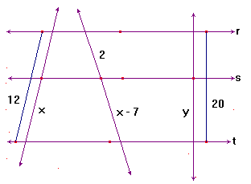

1. Uma reta paralela ao lado  de um triângulo ABC determina o ponto D eme E em . Sabendo que = x, = x + 6,  = 3 e = 4, determine o lado  do triângulo.
2. Um feixe de quatro retas paralelas determina sobre uma transversal três segmentos consecutivos, que medem 5 cm, 6 cm e 9 cm. Calcule os comprimentos dos segmentos determinados pelo feixe em outra transversal, sabendo que o segmento desta, compreendido entre a primeira e a quarta paralela, mede 60 cm.
3. As alturas de dois postes estão entre si assim como 3 esta para 5. Sabendo que o menor deles mede 6 m, então o maior mede:
4. A planta abaixo no mostra três terrenos cujas laterais são paralelas. Calcule, em metros, as medidas x, y e z indicadas.

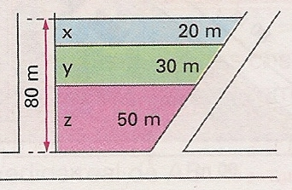

1. Um homem de 1,80 m de altura projeta uma sombra de 2,70 m de comprimento no mesmo instante em que uma árvore projeta uma sombra de 9 m de comprimento. Qual é a altura da árvore?
2. Uma ripa de madeira de 1,5 m de altura, quando colocada verticalmente em relação ao solo, projeta uma sombra de 0,5 m. No mesmo instante, uma torre projeta uma sombra de 15 m. Calcule a altura da torre.
3. Um mastro usado para hasteamento de bandeiras projeta uma sombra cujo comprimento é 6 m no mesmo instante em que uma barra vertical de 1,8 m de altura projeta uma sombra de 1,20 m de comprimento. Qual é a altura do mastro?
4. Na figura abaixo, o triângulo ABC é semelhante ao um triângulo DEF, de acordo com as indicações. Nessas condições, determine as medidas x e y indicadas:

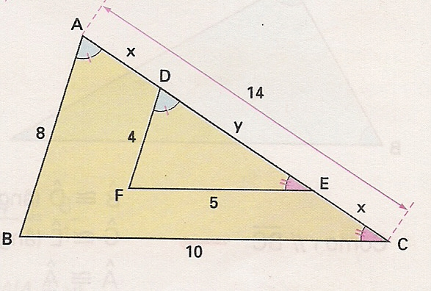

1. Considerando a figura abaixo, determine a medida x indicada:

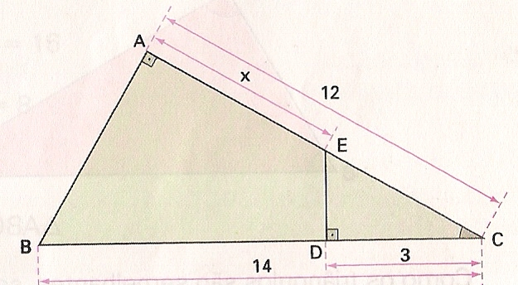

1. Para determinar a altura de uma árvore utilizou-se o esquema mostrado. Nessas condições, qual e a altura da árvore?

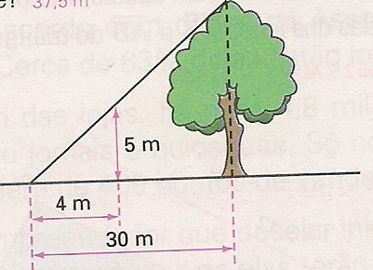

1. Para medir a largura x de um lago, foi utilizado o esquema abaixo. Nessas condições, obteve-se um triângulo ABC semelhante a um triângulo EDC. Determine, então, a largura x do lago.

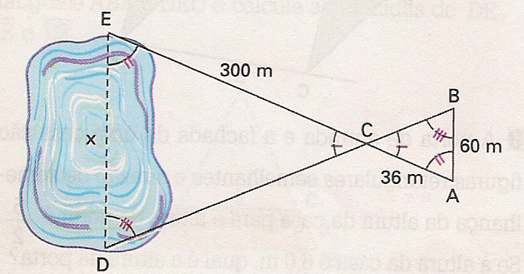

1. Os trás lados de um triângulo ABC medem 9 cm, 18 cm e 21 cm. Determine os lados de um triângulo A’B’C’ semelhante a ABC, sabendo que a razão de semelhança do primeiro para o segundo é igual a 3.
2. Os lados de um triângulo medem 2,1 cm, 3,9 cm e 4,5 cm. Um segundo triângulo semelhante a esse tem 70 cm de perímetro. Determine seus lado.
3. O perímetro de um triângulo é 60 m e um dos lados tem 25 m. Qual o perímetro do triângulo semelhante cujo lado homólogo ao lado cuja medida foi dada mede 15 m?
4. Na figura abaixo, um garoto está em cima de um banco. Qual é a altura desse garoto que projeta uma sombra de 1,2 m, sabendo que o banco de 30 cm projeta uma sombra de 40 cm?

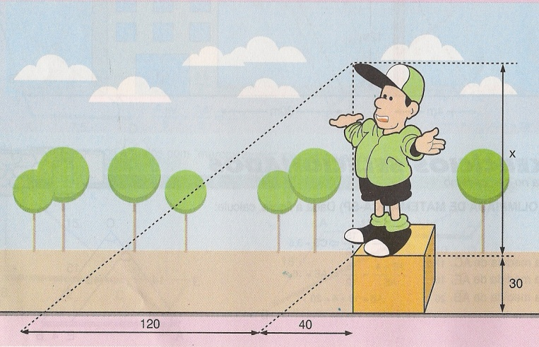

1. A sombra de uma árvore mede 4,5 m. À mesma hora, a sombra de um bastão de 0,6 m, mantido na vertical, mede 0,4 m. A altura da árvore é:

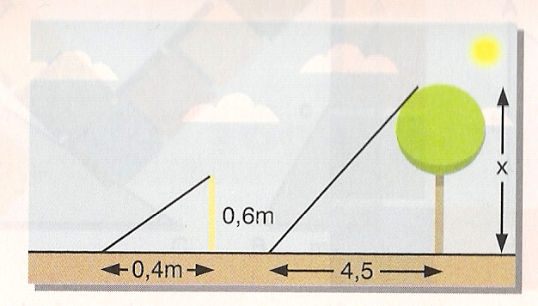

1. No triângulo retângulo determine as medidas **x** e **y** indicadas.

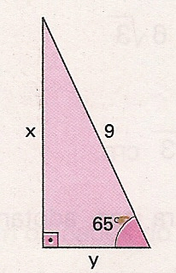

(Use: sen65º = 0,91; cos65º = 0,42 e tg65º = 2,14)

1. Sabendo que sen40º = 0,64; cos40º = 0,77 e tg40º = 0,84 calcule as medidas **x** e **y** indicadas no triângulo retângulo.

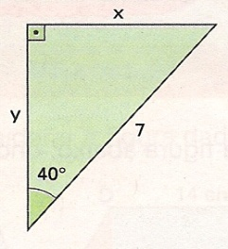

1. Considerando o triângulo retângulo ABC, determine as medidas **a** e **b** indicadas.

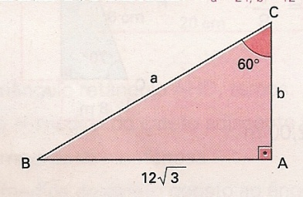

1. Uma pipa é presa a um fio esticado que forma um ângulo de 45º com o solo. O comprimento do fio é 80m. Determine a altura da pipa em relação ao solo. Dado = 1,41

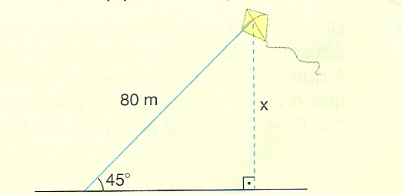

1. Qual é o comprimento da sombra de uma árvore de 5 m de altura quando o sol está 30º acima do horizonte? Dado = 1,73

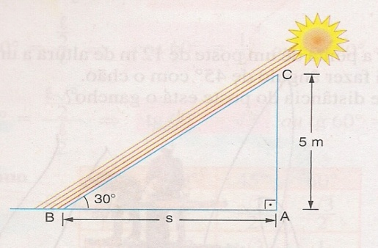

1. Determine a altura do prédio da figura seguinte:

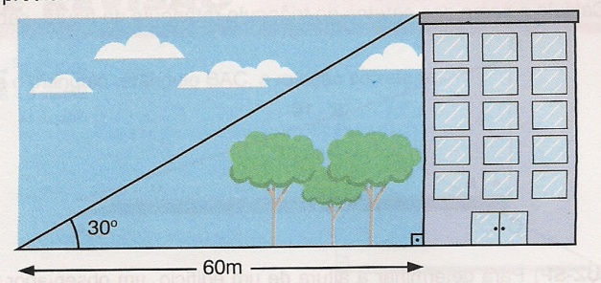

Observe a figura e determine:

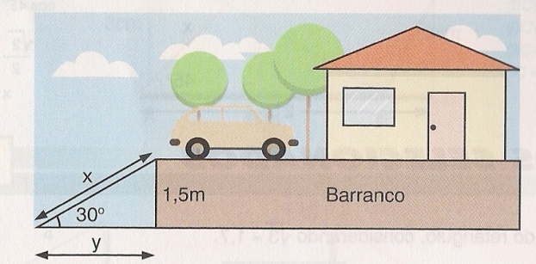

a) Qual é o comprimento da rampa?

b) Qual é a distância do inicio da rampa ao barranco?

1. A uma distância de 40m, uma torre é vista sob um ângulo , como mostra a figura. Determine a altura h da torre se = 30º.

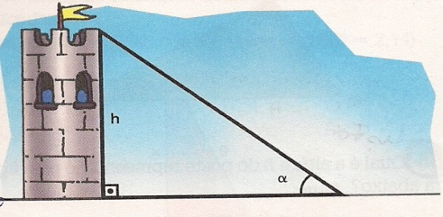

1. Em um triângulo ABC, retângulo em **A**, o ângulo **B** mede 30º e a hipotenusa mede 5cm. Determine as medidas dos catetos e desse triângulo.
2. Transforme graus em radianos e vice-versa:

a)  b) 150 º c)  d) 315 º e) 

1. Obtenha primeira determinações positiva dos arcos.

a) 1300º b) 1440º c) 170º d)  e)  f) – 1200º

1. Dê as expressões gerais dos arcos côngruos a:

a) 1700º b) – 700º c)  d)  e) 

1. Calcule os valores de:
2. sen 150º b) cos 480º c) sen -240º d) cos 1035º
3. Calcule os valores de:
4. b) c) d)



1. Dê os arcos simétricos aos arcos dados:

a) 20º b) 75º c) rad d) rad

1. Calcule o valor da expressão: .
2. Dois lados de um triângulo medem 10 cm e 6 cm e formam entre si um ângulo de 120º. Calcule a medida do terceiro lado.
3. Calcule o valor do segmento AB do triângulo representado pelo desenho a seguir:

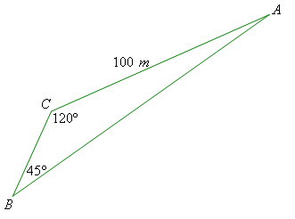

**BONS ESTUDOS!!!!!!!!!!!!**